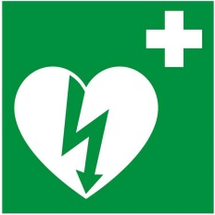
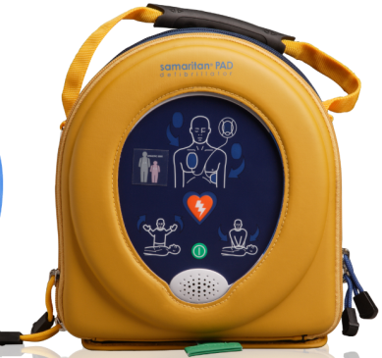DEFIBRILATOR
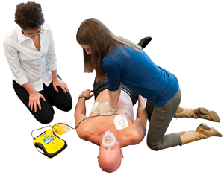
MESTNA OBČINA LJUBLJANA VAS VABI NA DELAVNICO

TEMELJNI POSTOPKI OŽIVLJANJA IN
PRAVILNA (VARNA) UPORABA DEFIBRILATORJA

v četrtek, 18. januarja 2018, ob 18. uri, v prostorih
ČS Posavje, Bratovševa ploščad 30, Ljubljana, dvorana v kleti.
Trajanje: cca 90 min

Defibrilator je naprava, s katero lahko rešimo človeku življenje ob srčnem zastoju!

Opravljali bomo tudi brezplačne meritve krvnega tlaka, sladkorja ter holesterola.

Prosimo vas, da svojo udeležbo sporočite v Četrtno skupnost Posavje, tel. št. 566 11 23 ali na mail mol.posavje@ljubljana.si

VSTOP PROST PRISRČNO VABLJENI!

